Giáo viên: Lý Thị Thanh Thảo - UK Academy Bình Thạnh
ĐỌC HIỂU VĂN BẢN:
XƯỞNG SÔ-CÔ-LA (CHOCOLATE)
(02 tiết)

- MỤC TIÊU
Sau khi học, học sinh sẽ
- Về kiến thức
Củng cố kiến thức về truyện khoa học viễn tưởng như: đề tài, sự kiện, tình huống, cốt truyện, nhân vật, không gian, thời gian.
2. Về năng lực
* Năng lực chung
- Giao tiếp và hợp tác: Kỹ năng giao tiếp và hợp tác nhóm với các thành viên khác.
- Tự chủ và tự học.
* Năng lực đặc thù
- Nhận biết được một số yếu tố của truyện khoa học viễn tưởng như: đề tài, sự kiện, tình huống, cốt truyện, nhân vật, không gian, thời gian.
- Tóm tắt được văn bản một cách ngắn gọn.
- Nhận biết được tính cách nhân vật thể hiện qua cử chỉ, hành động, lời thoại.
- Nêu được bài học về cách nghĩ của cá nhân do văn bản gợi ra.
3. Về phẩm chất:
Nhân ái, tôn trọng sự khác biệt.
II. THIẾT BỊ DẠY HỌC VÀ HỌC LIỆU
1. Thiết bị dạy học
- SHS, SGV.
-Máy chiếu, bảng, phấn, giấy A4, A0
-Phiếu học tập, bảng kiểm…
2. Học liệu
- Tri thức đọc hiểu
- Văn bản: Xưởng sô-cô-la (chocolate)
III. TIẾN TRÌNH DẠY HỌC
1. HĐ 1: Xác định vấn đề (5’)
Mục tiêu:
- Tạo tâm thế cho học sinh trước khi đọc văn bản.
- Giới thiệu văn bản “Xưởng sô-cô-la (chocolate).
Nội dung: Đố vui về chocola
Sản phẩm: câu trả lời của học sinh
Tổ chức thực hiện:
B1: Chuyển giao nhiệm vụ (GV)
B2: Thực hiện nhiệm vụ
GV chiếu câu hỏi/ đọc câu hỏi
HS lắng nghe và trả lời.
B3: Báo cáo, thảo luận
HS trả lời.
B4: Kết luận, nhận định (GV):
Ý tưởng: Thiết kế trò chơi “Sô-cô-la ngọt ngào”
Trò chơi: Thiết kế trò chơi giống như trò đào vàng, “mỗi cục vàng” là một nguyên liệu để làm sô-cô-la (cacao, đường, sữa bột, vani, muối), để có được nguyên liệu thì học sinh phải trả lời các câu hỏi đính kèm. Dưới đây là bộ câu hỏi gợi ý.
GV đánh giá câu trả lời của học sinh và dẫn vào bài học “Xưởng sô-cô-la”.
Câu hỏi 1. Loại quả nào dưới đây được dùng làm nguyên liệu chính để sản xuất sô-cô-la?
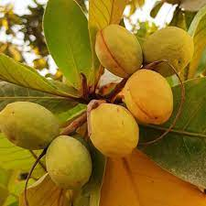  A | 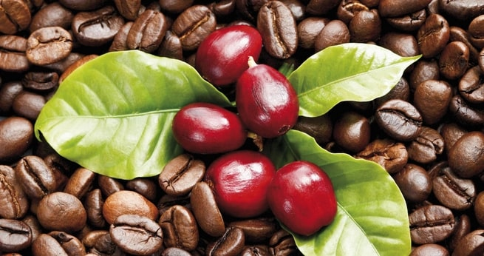  B | 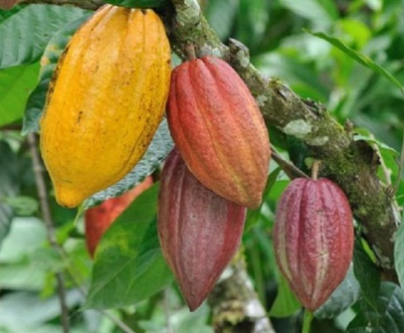  C
Câu hỏi 2. Thanh chocolate đầu tiên ra đời tại quốc gia nào?
- Pháp
- Mỹ
- Anh
Năm 1847, Joseph Fry, một nhà sản xuất chocolate người Anh, đã tìm ra phương thức đổ khuôn chocolate bằng kỹ thuật trộn bột cacao và đường chung với bơ cacao tan chảy thay vì với nước nóng. Thanh chocolate đầu tiên đã được đúc tại nhà máy sản xuất chocolate của Joseph Fry ở thành phố Bristol (Anh)
Câu hỏi 3. Đất nước nào lựa chọn ngày 14/2 là “Ngày Chocolate Quốc gia”?
- Ghana
- Brazil
- Romania
Ghana là một trong những nước xuất khẩu cacao lớn nhất thế giới. Bắt đầu từ ngày 14/2/2007, ngày Valentine được xem là "Ngày Chocolate Quốc gia". Trong ngày này, các cửa hàng, bảo tàng trên khắp quốc gia châu Phi này đều trưng bày các mẫu chocolate đẹp. Mọi người ăn mừng ngày lễ bằng các hoạt động như mặc đồ màu đỏ, thưởng thức các món theo chủ đề chocolate, tặng chocolate, hoa và quà cho những người thân yêu.

Câu hỏi 4. Tìm mảnh ghép còn thiếu cho kẹo socola
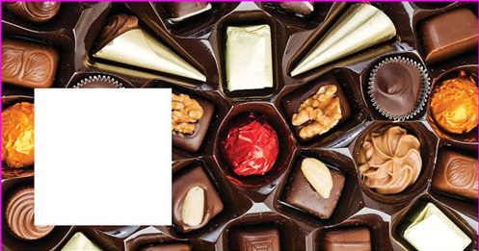
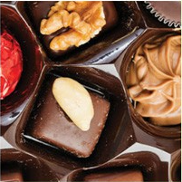  A | 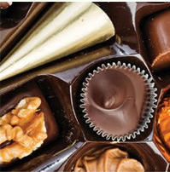  B | 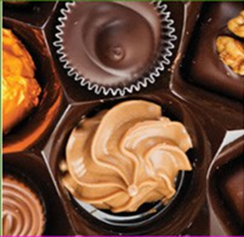  C | 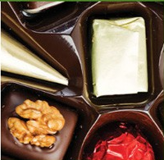  D

2. HĐ 2: Hình thành kiến thức mới (65’)
2.1 TRẢI NGHIỆM CÙNG VĂN BẢN VÀ TÓM TẮT ĐOẠN TRÍCH (20 phút)
Mục tiêu:
- Học sinh đọc văn bản và tóm tắt được những sự việc chính mà Sác-li trải qua khi tham quan xưởng sô-cô-la
Nội dung:
- HS đọc văn bản và trả lời câu hỏi trong khi đọc và câu hỏi 4 trong phần suy ngẫm và phản hồi để tóm tắt được những sự việc chính trong đoạn trích.
Sản phẩm: Câu trả lời của HS, câu trả lời ghi trên giấy.
Tổ chức thực hiện |  | Dự kiến sản phẩm
B1: Chuyển giao nhiệm vụ:  NV 1: Trải nghiệm cùng văn bản – tìm hiểu tác giả, tác phẩm  + GV yếu cầu HS đọc phần tác giả, tóm tắt truyện “xưởng sô-cô-la” và các chú thích. Sau đó GV giảng thêm về tác giả.  + GV hướng dẫn HS cách ngắt nhịp đọc, cách đọc tên nhân vật, địa danh. Yêu cầu HS nêu cách đọc, giọng đọc của vai HS được đảm nhiệm và tiến hành đọc phân vai: người dẫn truyện, ông Quơn-cơ, Sác-li, ông nội Châu, Vơ-ni-ca Sot  Lưu ý:  - Người dẫn truyện:  - Ông Quơn-cơ: giọng vui vẻ, đầy tự hào.  - Sác-li: giọng phấn khích  + GV phát vấn yêu cầu HS trả lời 3 câu hỏi trải nghiệm cùng văn bản.  B2: Thực hiện nhiệm vụ  + HS lắng nghe hướng dẫn đọc, suy nghĩ cách đọc, giọng đọc của từng nhân vật và tiến hành đọc phân vai.  + Cá nhân HS suy nghĩ để trả lời câu hỏi trải nghiệm cùng văn bản  B3: Báo cáo, thảo luận  + GV mời HS đọc phân vai và một vài hs trả lời câu hỏi trải nghiệm cùng văn bản.  B4: Kết luận, nhận định  GV nhận xét cách đọc đối với từng nhân vật, nhận xét câu trả lời phần trải nghiệm cùng văn bản.  NV 2: Tóm tắt đoạn trích  + GV tổ chức cho HS làm việc cá nhân trả lời câu hỏi 4/SGK thông qua phiếu học tập 1 và câu hỏi 1 SGK.  + Trao đổi phiếu học tập 1 với bạn bên cạnh và sửa bài cho nhau dựa trên phần chốt trên màn hình của GV. |  | 1. Tác giả  2. Tác phẩm  - Phần định hướng thực hiện yêu cầu 4/SGK – Tóm tắt  + Ông Quơn-cơ dẫn 5 đứa trẻ và 9 người lớn đến thăm nhà máy sô-cô-la.  + Ông đầy tự hào khi giới thiệu về dòng sông, con thác, hoa, cỏ đặc biệt.  + Sác-li, cùng ông nội và bọn trẻ ngắm dòng sông sô-cô-la khổng lồ và con thác nhào sô-cô-la.  + Được tận mắt chứng kiến các loại cây cỏ, hoa kì lạ, vừa trồng làm đẹp phong cảnh nhà máy, vừa ăn được, có vị đường mềm, vị bạc hà rất thơm ngon.  + Được tận mắt nhìn thấy những người công nhân tí hon Umpơ-Lumpơ.  - Phần định hướng thực hiện yêu cầu 1/SGK – Các sự kiện có tính chất giả tưởng (phi thực tế):  + Ngắm dòng sông sô-cô-la khổng lồ và con thác nhào sô-cô-la.  + Được tận mắt chứng kiến các loại cây cỏ, hoa kì lạ, vừa trồng làm đẹp phong cảnh nhà máy, vừa ăn được, có vị đường mềm, vị bạc hà rất thơm ngon.  + Được tận mắt nhìn thấy những người công nhân tí hon Umpơ-Lumpơ.
2.2 Tìm hiểu các yếu tố truyện khoa học viễn tưởng trong đoạn trích (15’)
ND 1 Nhân vật ông Quơn-cơn
Mục tiêu:
- Nhận biết được tính cách nhân vật thể hiện qua cử chỉ, hành động, lời thoại.
Nội dung:
- Dựa vào văn bản, học sinh trả lời câu hỏi 2/SGK về một số chi tiết miêu tả nhân vật ông Quơn-cơ, từ đó cho biết ông Quơn-cơ thể hiện những đặc điểm nào của nhân vật khoa học viễn tưởng.
Tổ chức thực hiện | Dự kiến sản phẩm
B1: Chuyển giao nhiệm vụ:
+ GV phát PBT và yêu cầu HS thảo luận nhóm 4 HS.
+ Yêu cầu đại diện nhóm trình bày.
B2: Thực hiện nhiệm vụ
+ HS thảo luận nhóm 4HS hoàn thành PBT.
B3: Báo cáo, thảo luận
+ GV mời đại diện nhóm trình bày.
B4: Kết luận, nhận định
+ Các nhóm đánh giá phần trình bày của nhóm đại diện.
+ GV chốt lại kiến thức trọng tâm

Phần định hướng câu trả lời
Phiếu bài tập 2. Nhân vật ông Quơn-cơ
Thời điểm | Thái độ | Hành động
Khi giới thiệu với mọi người về tầm quan trọng của xưởng sô-cô-la | - Nhấn mạnh đây là trung tâm thần kinh, trái tim của nhà máy.  - Khẳng định ông chú trọng làm cho xưởng sô-cô-la phải đẹp.  - Nhắc bọn trẻ đừng quá phấn khích. | - Vừa nói vừa lấy chùm chìa khóa, mở xưởng nhà máy sô-cô-la cho 5 trẻ em và 9 người lớn tham quan.
Khi giới thiệu với mọi người về vẻ đẹp của không gian nhà máy, về những sáng chế cỏ, hoa có thể ăn được. | - Tự hào giới thiệu với mọi người về vẻ đẹp, nét độc đáo của cỏ, hoa đều ăn được.  - Giọng đầy trìu mến, mời mọi người nếm thử hoa, cỏ. | - Giơ chiếc can ra chỉ vào các bụi cây, cánh đồng cỏ, và hoa.
Nhân vật ông Quơn-cơ thể hiện đặc điểm của nhân vật truyện khoa học viễn tưởng là người có khả năng phi thường, có thể tạo ra những điều kì diệu.

2. ND 2. Một số yếu tố của truyện khoa học viễn tưởng. (30’)
Mục tiêu:
- Nhận biết được một số yếu tố của truyện khoa học viễn tưởng như: đề tài, sự kiện, tình huống, cốt truyện, nhân vật, không gian, thời gian.
Nội dung:
- Dựa vào tri thức đọc hiểu và văn bản, học sinh trả lời câu hỏi 1,3,5,6/SGK về sự kiện, đề tài, không gian, tình huống.
Tổ chức thực hiện | Dự kiến sản phẩm
B1: Chuyển giao nhiệm vụ:  Yêu cầu HS thực hiện yêu cầu:  - Xác định đề tài của văn bản.  - Không gian được miêu tả trong văn bản có gì đặc biệt?  - Nhân vật trong câu chuyện được đặt vào tình huống như thế nào?  B2: Thực hiện nhiệm vụ  - HS làm việc cá nhân, ghi câu trả lời vào phiếu bài tập 2. Thời gian khoảng 15 phút.  - Sau đó, học sinh bắt cặp trao đổi kết quả với bạn. Thời gian: 5 phút.  B3: Báo cáo, thảo luận  - GV mời đại diện một số cặp trình bày với cả lớp.  B4: Kết luận, nhận định | - Đề tài:  Truyện khoa học viễn tưởng thường xoay quanh đề tài: ứng dụng/ phát minh khoa học. Đề tài của văn bản là: ứng dụng khoa học trong xây dựng nhà máy sản xuất sô-cô-la.  - Điểm đặc biệt của không gian trong xưởng sô-cô-la của ông Quơn-cơ  + Không gian nhà máy được chia thành nhiều xưởng riêng, mỗi xưởng đóng một vai trò khác nhau và xưởng nào cũng có yếu tố kì lạ, khác thường, ví dụ như xưởng sô-cô-la có một dòng sông lớn, có thác nhưng không chứa nước mà chứa sô-cô-la.  + Không gian nhà máy đẹp, nên thơ, được chăm chút mọi cảnh quan, phối hợp màu sắc hài hòa: xưởng sản xuất kẹo nhưng có cả dòng sông, con thác, hoa, cỏ. Tất cả đều ăn được.  + Không gian nhà máy đồ sộ, khổng lồ, chứa đựng nhiều điều bất ngờ: công nhân là người tí họn, cây cỏ vừa dùng trang trí vừa ăn được.  - Nhân vật được đặt trong tình huống: tham gia cuộc phiêu lưu vào một nhà máy sô-cô-la kì lạ và chứa nhiều bí ẩn. Tình huống này được nhà văn khắc họa thông qua một số yếu tố như nhân vật, không gian, chi tiết, cốt truyện với nhiều sự kiện bất ngờ, không thể dự đoán trước.
3. HĐ 3: Kết nối – Vận dụng (15’)
a) Mục tiêu
b) Nội dung
c) Sản phẩm
d) Tổ chức thực hiện
B1: Chuyển giao nhiệm vụ:
GV yêu cầu HS thực hiện yêu cầu 7/ SGK: Từ câu chuyện về xưởng sô-cô-la của ông Quơn-co, em hãy viết một đoạn văn khoảng 100 chữ về sự kì diệu của trí tưởng tượng của con người.
B2: Thực hiện nhiệm vụ
HS suy nghĩ và viết ra giấy. (viết trên nền nhạc)
B3: Báo cáo, thảo luận
GV mời 2,3 HS chia sẻ.
B4: Kết luận, nhận định
GV tổng hợp kết quả từ những chia sẻ của HS.
4. HĐ 4: Vận dụng
a) Mục tiêu
b) Nội dung
c) Sản phẩm
d) Tổ chức thực hiện
B1: Chuyển giao nhiệm vụ:
B2: Thực hiện nhiệm vụ
B3: Báo cáo, thảo luận
B4: Kết luận, nhận định
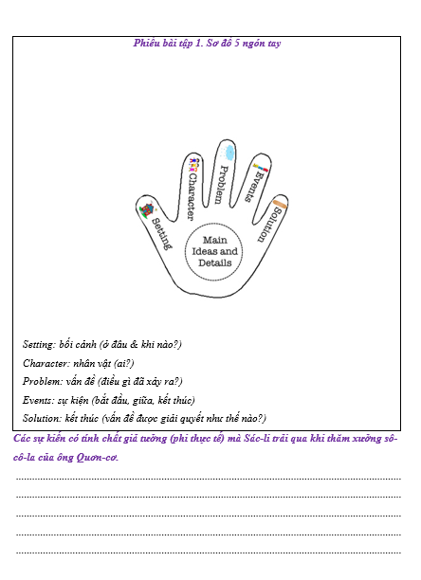
Phiếu bài tập 1. Sơ đồ 5 ngón tay

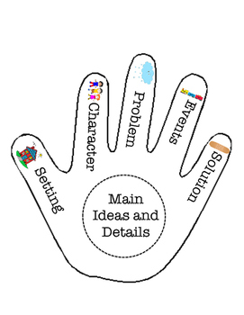

Setting: bối cảnh (ở đâu & khi nào?)
Character: nhân vật (ai?)
Problem: vấn đề (điều gì đã xảy ra?)
Events: sự kiện (bắt đầu, giữa, kết thúc)
Solution: kết thúc (vấn đề được giải quyết như thế nào?)

Các sự kiến có tính chất giả tưởng (phi thực tế) mà Sác-li trải qua khi thăm xưởng sô-cô-la của ông Quơn-cơ.

Phiếu bài tập 2. Nhân vật ông Quơn-cơ
Thời điểm | Thái độ | Hành động
Khi giới thiệu với mọi người về những điểm khác biệt trong cách ông sản xuất kẹo sô-cô-la mà không một nhà máy nào trên thế giới có.
Khi giới thiệu với mọi người về vẻ đẹp của không gian nhà máy, về những sáng chế cỏ, hoa có thể ăn được.
Nhân vật ông Quơn-cơ thể hiện đặc điểm của nhân vật truyện khoa học viễn tưởng:

Phiếu bài tập 3.
Câu 1. Truyện Xưởng sô-cô-la viết về đề tài gì?

Câu 2. Không gian được miêu tả trong văn bản có gì đặc biệt?

Câu 3. Nhân vật trong câu chuyện được đặt vào tình huống như thế nào?

